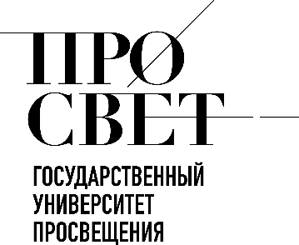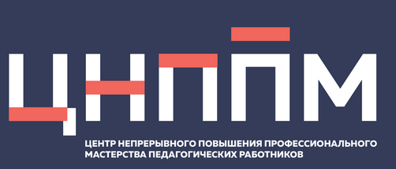

ЕЖЕНЕДЕЛЬНЫЙ ОБЗОР НОВОСТЕЙ
ЦНППМ ГАУДПО МО «ИРО»

15.12.2025-20.12.2025

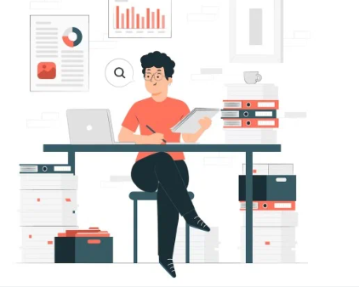

НОВОСТИ МИНИСТЕРСТВА ПРОСВЕЩЕНИЯ РОССИЙСКОЙ ФЕДЕРАЦИИ
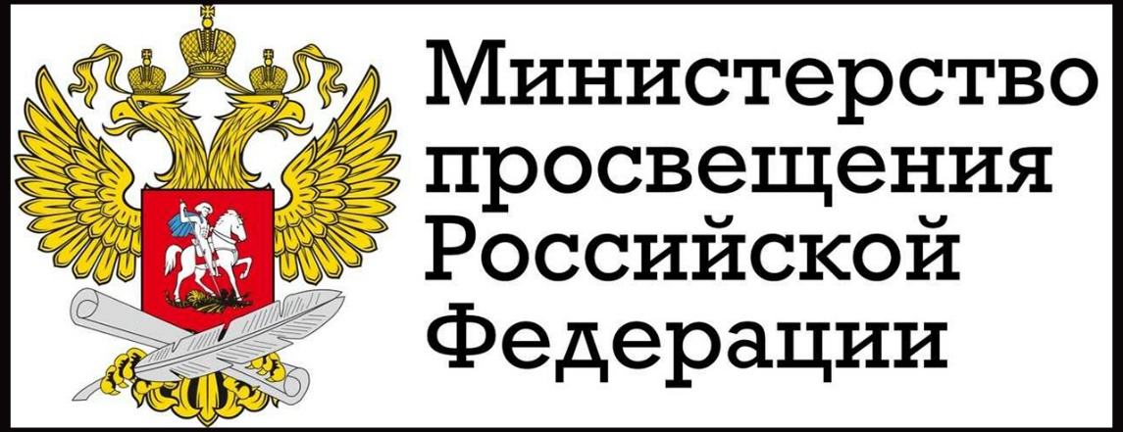

 Определены даты зимних каникул
Согласно пункту 3.4.16 санитарных правил СП 2.4.3648-20, утвержденных постановлением главного государственного санитарного врача РФ от 28 сентября 2020 г. № 28, продолжительность каникул должна составлять не менее 7 календарных дней.

➡️ Федеральным календарным учебным планом, включённым в федеральные основные образовательные программы, для учащихся 1–11-х классов предусмотрены зимние каникулы по окончании II четверти продолжительностью 9 календарных дней.

Кроме того, в субъекты Российской Федерации направлено письмо Минпросвещения России от 5 августа 2025 г. № ОК-2142/03 с методическими рекомендациями по организации каникул.

💡 Общеобразовательным организациям рекомендуется провести зимние каникулы в период с 31 декабря 2025 года по 11 января 2026 года.
 Президент РФ Владимир Путин поручил Правительству России рассмотреть вопрос о проведении в 2026 году олимпиады по географии для школьников из государств — участников БРИКС и других дружественных иностранных государств, а также обеспечить создание единой государственной линейки школьных учебников по географии.

Соответствующие поручения даны по итогам XVII съезда Русского географического общества и заседания попечительского совета организации. (http://www.kremlin.ru/acts/assignments/orders/78739)

➡️ Согласно перечню поручений, до 1 марта 2026 года должен быть представлен доклад о проведении в 2026 году олимпиады по географии для школьников из государств — участников БРИКС и других дружественных стран.

Этот вопрос будет рассмотрен Правительством России (https://t.me/government_rus) совместно с Образовательным Фондом «Талант и успех» и Всероссийской общественной организацией «Русское географическое общество».

🔹 Создание единой государственной линейки школьных учебников по географии для реализации программ основного общего и среднего общего образования необходимо обеспечить с привлечением Всероссийской общественной организации «Русское географическое общество», Российской академии наук, заинтересованных вузов и научных организаций. Доклад по этому вопросу должен быть готов до 1 апреля 2026 года.

Ранее глава Минпросвещения России Сергей Кравцов сообщил, (https://edu.gov.ru/press/10845/novye-uchebniki-po-estestvenno-nauchnym-predmetam-planiruyut-razrabotat-do-2027-goda) что совместно с Российской академией наук ведётся работа над едиными государственными учебниками.

Ожидается, что в 2027 году будут подготовлены учебники по математике, информатике, физике, химии, биологии.
Учителя информатики присоединятся к разработке учебника по этому предмету в школах

В Москве на площадке Московского центра качества образования стартовал Всероссийский форум учителей информатики «Обновление содержания учебного предмета «Информатика»: инновации и ценностные основы».

💬 В ходе пленарного заседания министр просвещения России Сергей Кравцов пригласил учителей принять участие в разработке единого государственного учебника по информатике.

«В России в рамках преподавания информатики в школах серьёзное внимание уделяется как развитию прикладных навыков, так и изучению теоретической части. Искусственный интеллект во многом построен на математических моделях, и для его развития необходима хорошая теоретическая база. За счёт такого качественного образования наши программисты сегодня являются одними из лучших в мире. Хочу поблагодарить вас за вашу работу и усердие. Сегодня мы готовим единый учебник по информатике, и мы хотим привлечь к этому процессу вас, учителей-практиков. Нам важно учесть ваше мнение», — сказал Сергей Кравцов.

Глава Минпросвещения России отметил важность взвешенного использования информационных технологий в учебном процессе. Он подчеркнул необходимость найти баланс: использовать положительный опыт, но при этом сохранять приоритет безопасности во всех принимаемых решениях.

✍ Подготовка государственных учебников по информатике ведется совместно с Российской академией наук. (https://t.me/rasofficial)

Участие в пленарном заседании принял заместитель президента Российской академии наук Арутюн Аветисян, который остановился на создании государственных учебников по информатике. Он отметил, что учебник будет включать фундаментальные сведения, лежащие в основе понимания современных технологий, включая искусственный интеллект.

✈️ Так, в этом году Всероссийская олимпиада по искусственному интеллекту, объединившая за пять лет более 100 000 учащихся, вышла на международный уровень: в ней приняли участие представители 26 стран.

В ходе мероприятия министр просвещения и заместитель президента Российской академии наук ответили на вопросы учителей.

🎓 Всероссийский форум учителей информатики проводится по инициативе Минпросвещения России. Он объединил педагогов, учёных, представителей органов государственной власти, разработчиков образовательных программ и экспертов в области цифрового развития.

Как прошёл Всероссийский форум учителей естественно-научных предметов?

На мероприятии обсудили актуальные вопросы, связанные с обновлением естественно-научного образования в школе, современные тенденции и подходы в преподавании естественно-научных предметов.

✅ Министр просвещения РФ Сергей Кравцов обратил внимание, что с 2024/25 учебного года наблюдается увеличение количества участников, выбирающих естественно-научные предметы для сдачи единого государственного экзамена.

Также глава Минпросвещения России информировал, что совместно с Российской академией наук (https://t.me/s/raoassambleya) продолжается подготовка государственных учебников по естественно-научным предметам.

В ходе панельной дискуссии замминистра просвещения РФ Ольга Колударова сообщила, что Комплекснй план повышения качества математического и естественно-научного образования на период до 2030 года предусматривает:

🔹включение естественно-научных предметов и математики в число дисциплин, обязательных при поступлении в вузы по профилям педагогической подготовки;
🔹целевое обучение в вузах;
🔹разработку единых подходов к системе оплаты труда педагогических работников.

Замминистра просвещения сообщила, что начиная с 2026 года начнётся оснащение кабинетов физики, а в 2027 году — кабинетов математики, информатики, химии и биологии.
В Минпросвещения России подвели итоги реализации воспитательных мероприятий Года защитника Отечества

В пресс-центре Министерства просвещения РФ обсудили результаты реализации в 2025 году проектов, направленных на патриотическое воспитание подрастающего поколения, сохранение исторической памяти и преемственности поколений.

📌 Участие в мероприятии приняли Игорь Юргин, директор Департамента госполитики в сфере воспитания, допобразования и детского отдыха Министерства просвещения РФ, Герой России, Александр Кудряшов, директор Российского детско-юношеского центра, (https://t.me/rosdetcenter) представители Учебного центра Росдетцентра, (https://t.me/rdcenter_education) советники директоров по воспитанию образовательных организаций разных регионов, активные родители.

За 2025 год открыты Парты Героев и муралы, посвящённые Героям России и Советского Союза, проведены патриотические акции и мероприятия, проектные сессии и обучающие семинары.

«К примеру, Институт изучения детства, семьи и воспитания, помимо социологических исследований, организует ещё и научно-исследовательскую работу, в том числе обучение тьюторов в рамках проекта «Разговоры о важном». Всероссийские детские центры на постоянной основе проводят профильные смены. И конечно, активную работу в этом направлении ведёт Российский детско-юношеский центр совместно с большой семьёй советников директоров по воспитанию. Проект «Именем твоим, Герой!», который реализовал Росдетцентр, — это неразрывная связь поколений, память о подвигах наших соотечественников разных эпох. Знакомясь с биографией героя, ребёнок проживает его путь. И именно это и есть пример правильного воспитания, основанного на традиционных духовно-нравственных ценностях», — сказал Игорь Юргин.

Директор Российского детско-юношеского центра Александр Кудряшов остановился на ключевых направлениях деятельности организации, реализованных в Год защитника Отечества и 80-летия Великой Победы.

«2025 год объявлен нашим Президентом Владимиром Путиным Годом защитника Отечества, также он ознаменован важным юбилеем — 80-летием Великой Победы. Навигаторы детства сегодня проводят огромную работу по реализации патриотических событий в образовательных организациях по всей стране. В их числе стратегические и проектные сессии, на которых обсуждаются самые актуальные вопросы системы воспитания, родительские собрания, где семьи делятся историями своих предков — участников Великой Отечественной войны. Также в этом году состоялась премьера уникального тематического спектакля «Архив 1945», который посвящён юбилею Великой Победы и основу которого разработали талантливые педагоги и советники директоров по воспитанию. Кроме того, по инициативе навигаторов детства проведено более 45 000 встреч школьников и студентов с Героями СВО. Главным итогом этого года стал выпуск книги «Именем твоим, Герой!», посвящённой защитникам Отечества, чьи имена носят школы и колледжи по всей России», — отметил он.

На мероприятии итогами своей работы поделились региональные координаторы проекта «Навигаторы детства» (https://t.me/navigatory_detstva) и представители Учебного центра Росдетцентра.

🔹В 2025 году разработаны методические материалы для проведения тематических родительских собраний «О чём говорить с детьми в год 80-летия Победы». По всей стране состоялось порядка 70 000 таких мероприятий, в них приняли участие более 1,5 млн активистов родительского сообщества.

🔹Кроме того, участники уделили внимание значимости диалоговых площадок «Герои вне времени».

🔹Также речь шла об инициативах, которые помогают педагогам и родителям обучающихся сделать воспитательную работу более эффективной. Проектные сессии в этом году прошли в 82 регионах и объединили 39 500 советников по воспитанию, классных руководителей и родителей.

НОВОСТИ ИСМО

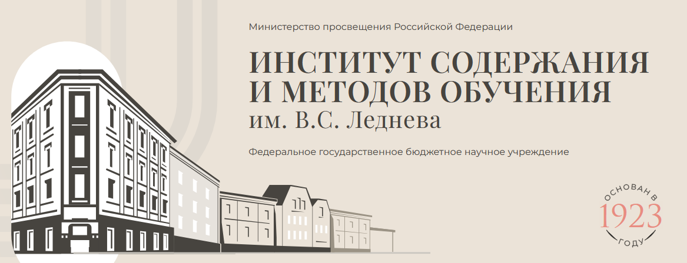

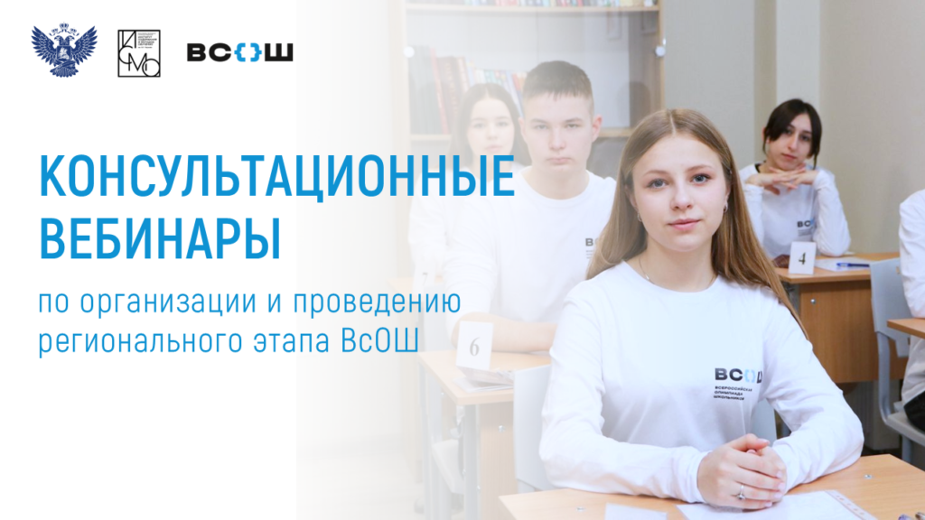
ИСМО им. В.С. Леднева запустил цикл вебинаров для организаторов, представителей предметно-методических комиссий и жюри регионального этапа ВсОШ.
Серию открыл установочный вебинар с участием ведущих экспертов:
- Реута Александра Владимировича, директора Департамента государственной общеобразовательной политики и развития дошкольного образования Минпросвещения России;
- Башлаковой Екатерины Сергеевны, руководителя Центра олимпиадного движения ИСМО им. В.С. Леднева
- Черкунова Алексея Викторовича, старшего методиста ЦОД ИСМО им. В.С. Леднева
- Елисеевой Натальи Владимировны, старшего методиста ЦОД ИСМО им. В.С. Леднева
Доступны записи вебинаров по предметам:
- Искусство
- Химия
- Немецкий язык
- Итальянский язык
- Труд (технология)
- География
- История
- Физика
- Информатика
На этой неделе цикл вебинаров продолжится: запланированы встречи по 15 предметам ➡️ подробную информацию смотрите на сайте олимпиады.
Организационно-методическое сопровождение олимпиады, координацию проведения всех этапов олимпиады осуществляет Институт содержания и методов обучения при поддержке Минпросвещения России.

Итоги методической среды ИСМО

Что должен знать учитель, начинающий работу по подготовке школьников к олимпиаде?

Как организовать систему поддержки учителя и ученика?

Как мотивировать школьников участвовать в олимпиадах?

Какие особенности олимпиадных заданий следует учитывать? Эти и другие вопросы обсудили в рамках методической среды ИСМО, посвященной теме «Методические особенности подготовки к олимпиадам по английскому языку».

Смотрите запись семинара! https://vkvideo.ru/video-215962627_456240780

Чтобы быстро найти интересующую вас информацию, воспользуйтесь навигацией по ключевым моментам:

00:02:22 Особенности подготовки к ВсОШ по английскому языку

00:18:21 Комплексная поддержка олимпиадников в школе

00:46:32 Мотивация школьников к участию в олимпиаде

01:05:15 Практические аспекты конструирования олимпиадных заданий

НОВОСТИ ФЕДЕРАЛЬНОГО ОПЕРАТОРА
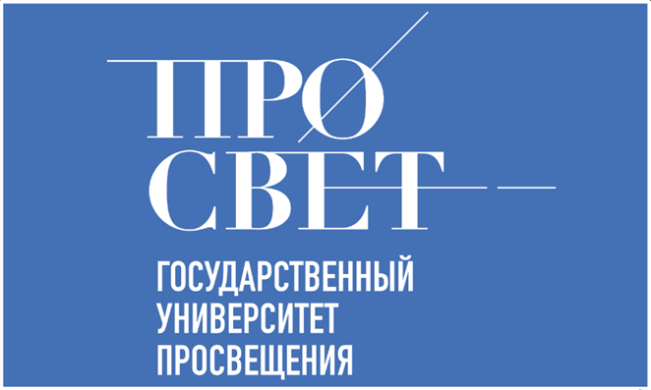

Более тысячи педагогов приступили к квалификационному этапу олимпиады «Хранители русского языка».
В Государственном университете просвещения дан старт квалификационному этапу Всероссийской профессиональной олимпиады «Хранители русского языка». С 15 декабря 2025 года 1115 педагогов со всей страны приступили к выполнению конкурсных заданий в онлайн-формате. Это масштабное событие объединило учителей, стремящихся не только проверить свои профессиональные компетенции, но и обменяться опытом и познакомиться с новыми методиками преподавания русского языка.
Квалификационный этап продлится до 19 декабря и будет состоять из двух туров. В первом туре участникам предстоит продемонстрировать фундаментальные знания, и для прохождения дальше необходимо набрать не менее 51% баллов. Те, кто успешно справится с этим испытанием, получат доступ ко второму туру, который включает задания открытого типа. Их проверка будет осуществляться экспертами, что гарантирует объективность и высокий профессиональный уровень оценки.
По итогам квалификации будет сформирован рейтинговый список из 90 лучших педагогов. Именно они продолжат борьбу в финальном очном этапе в Москве, где определятся 35 лауреатов. Лауреатов ждёт особое признание их заслуг и специальный приз от благотворительного фонда «Эмпатия» Михаила Шелкова — ежемесячная премия в размере 50 000 рублей в течение года.
Олимпиада «Хранители русского языка» — это уникальная площадка для профессионального роста, обмена передовым опытом и укрепления педагогического сообщества. Участие в ней открывает для учителей новые перспективы, а также служит важной миссии сохранения богатства и чистоты русского языка. Мы желаем всем конкурсантам удачи и вдохновения на этом значимом пути!
Члены ВЭПС приняли участие в утверждении инструкций по защите чести и достоинства педагогов.
В Москве 11 декабря состоялось заседание Совета Минпросвещения России по защите профессиональной чести и достоинства педагогических работников под председательством Министра просвещения Сергея Кравцова. Во встрече приняли участие члены Всероссийского экспертного педагогического совета (ВЭПС), которые одновременно входят в состав Совета по защите профессиональной чести и достоинства педагогов: учитель истории, обществознания и права Гимназии № 46 г. Кирова Олеся Боровская и заместитель директора по учебно-воспитательной работе, учитель технологии СОШ № 25 г. Балаково Саратовской области Денис Гайворонский.
По итогам встречи были утверждены две ключевые инструкции: для руководителей образовательных организаций и для педагогов, регламентирующие порядок действий в конфликтных ситуациях с участниками образовательных отношений.
Документы, в разработке которых участвовали эксперты, призваны дать педагогам и администрации чёткий и понятный порядок действий для урегулирования инцидентов, а также рекомендации по созданию безопасной образовательной среды, позволяющей предотвращать подобные ситуации в будущем.

НОВОСТИ МИНИСТЕРСТВА ОБРАЗОВАНИЯ И НАУКИ МУРМАНСКОЙ ОБЛАСТИ

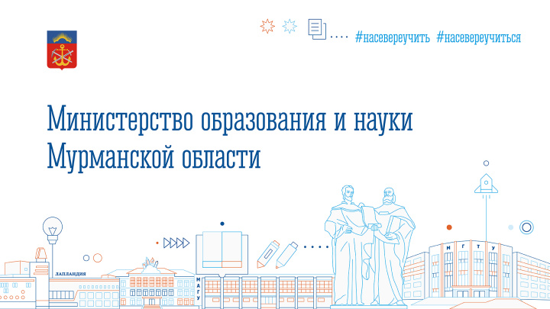
 Ревдская школа стала пилотной площадкой просветительского проекта «Горный код» Госкорпорации «Росатом».
В Мурманской области Горнорудный дивизион Госкорпорации «Росатом» запустил масштабный просветительский проект «Горный код», направленный на формирование у школьников знаний и практических навыков в сфере роботизации, программирования и применения современных технологий в горнорудной отрасли.

Проект реализуется при поддержке АО «Росатом Недра» – управляющей компании Горнорудного дивизиона, а также ООО «Ловозерский горно-обогатительный комбинат» – единственного в стране предприятия по добыче лопаритовой руды для получения редких и редкоземельных металлов.

Пилотной площадкой проекта стала школа посёлка Ревда, где открылся класс робототехники. Он начал работу на базе инженерного кабинета «Горняк будущего», созданного по губернаторскому плану «На Севере – жить!» в рамках соглашения между Правительством Мурманской области и Ловозерским горно-обогатительным комбинатом.
Класс оснастили современным оборудованием, в том числе роботами, которые являются точными копиями техники, работающей на площадках горно-обогатительного комбината.
Ребят и педагогов будут обучать приехавшие наставники. Ключевая задача проекта – ранняя профориентация и формирование у школьников интереса к дальнейшему обучению и работе на предприятиях «Росатома» и Мурманской области.
В открытии класса робототехники приняли участие министр образования и науки Мурманской области Диана Кузнецова, гендиректор Ловозерского ГОКа Владимир Федяков, администрация муниципалитета, педагоги и учащиеся школы.
«Подготовка востребованных кадров для стратегических проектов Арктики остаётся одной из ключевых задач губернаторского плана «На Севере – жить!» в рамках топ-20 приоритетных направлений. Поддержка системы образования региона, которую оказывают ведущие предприятия, играет в этом процессе важную роль. Такие проекты, как «Горный код», расширяют возможности профильного обучения и позволяют школьникам получать практические навыки, востребованные в высокотехнологичных отраслях экономики Мурманской области», – отметила министр Диана Кузнецова.

НОВОСТИ ЦНППМ ГАУДПО МО
«Институт развития образования»
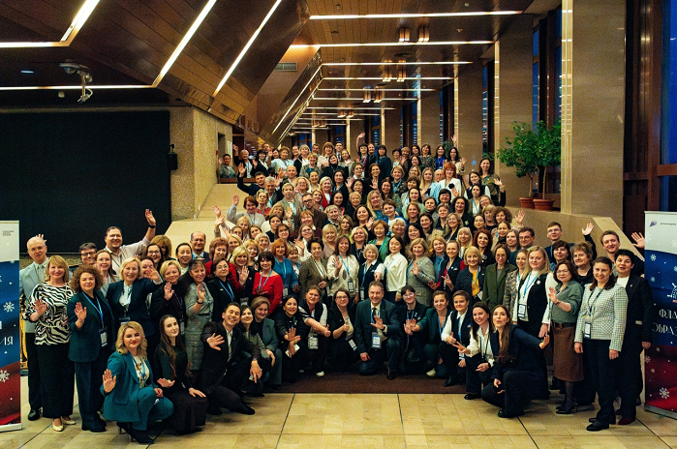
16-18 декабря 2025 г. в Москве в гостиничном комплексе «Космос» проходит Стратегическая сессия проекта «Флагманы образования».
Участники подводят итоги проекта в 2025 году и обсуждают результаты работы региональных команд. Мурманскую область представляла Цыганкова Наталья Сергеевна, директор центра непрерывного повышения профессионального мастерства ГАУДПО МО «ИРО».

В рамках стратегической сессии прошли лекции, дискуссии, пленарные заседания с участием представителей Минпросвещения России, платформы «Россия — страна возможностей», Росмолодёжи, Росдетцентра, Движения Первых.
Состоялась лекция ректора Государственного института просвещения Наталии Александровны Наумовой «Время смыслов», пленарная сессия с участием представителей Движения Первых, Президентской платформы «Россия – страна возможностей», Форума классных руководителей и Клуба директоров. В ходе командного взаимодействия участники предложили варианты развития проекта и разработали общую стратегию развития «Флагманов образования», завершиась сессия защитой проектных решений.

19 декабря 2025 года ЦНППМ ГАУДПО МО «Институт развития образования» провел региональный вебинар «Комфортная образовательная среда для учителя и ученика: ресурсы, инструменты, результаты». В работе вебинара приняли участие около 30 педагогов образовательных организаций Мурманской области из 7 муниципалитетов: ЗАТО г. Заозерска, Кольского муниципального округа, Ловозерского муниципального округа, Кандалакшского муниципального округа, г. Мончегорска, г. Мурманска, г. Оленегорска.

В рамках вебинара проанализирована взаимосвязь между созданием комфортной образовательной среды и достижением планируемых результатов в контексте обновлённых ФГОС. Рассматривались вопросы реализации мультимодальной педагогики, применения техник управления учебной деятельностью.В ходе вебинара обсудили методику построения урока с помощью «конструктора» активностей, включающего элементы теории и практики, индивидуальной и групповой работы. Проанализировали приёмы постановки открытых, наводящих и рефлексивных вопросов, которые вовлекают учеников в диалог и углубляют понимание темы.

Педагоги Мурманской области поделились практическими аспектами использования педагогических технологий для методического обеспечения процесса формирования комфортной образовательной среды.

Доступ к видеозаписи вебинара предоставляется через Цифровой кабинет учителя по заявке на индивидуальный образовательный маршрут. https://forms.yandex.ru/cloud/6719f55690fa7b799f274ac5/

Участники вебинара отметили высокий уровень представленного опыта и возможность использования методических рекомендаций спикеров в профессиональной деятельности.

Руководитель вебинара: Цыганкова Наталья Сергеевна, директор ЦНППМ ГАУДПО МО «ИРО»

Сотрудники ЦНППМ ГАУДПО МО «ИРО» осуществляют методическое сопровождение 275 педагогов Мурманской области, которые проходят дистанционное обучение по ДПП повышения квалификации (практический курс) «Актуальные вопросы обучения биологии/информатике/математике/физике/ химии в образовательной организации общего образования» на базе ФГБОУ ВО РГПУ им. А.И. Герцена;
26 учителей истории Мурманской области, которые проходят дистанционное обучение ДПП повышения квалификации (практический курс) «Преподавание истории в 10-11 классах по единым учебниками» на базе ФГБОУ ВО «Московский педагогический государственный университет»

© 2025 ЦНППМ ГАУДПО МО «ИРО»

